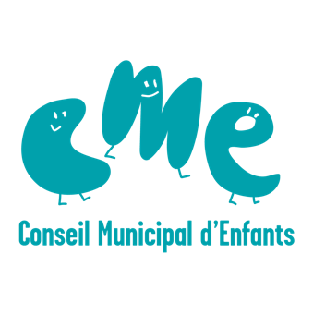

**COMMENT REDIGER MA PROFESSION DE FOI ?**

A l’élection du Conseil Municipal d’enfants (CME)

**Élections du Conseil Municipal des Enfants – Ville de Fresnes**

Tu veux te présenter au Conseil Municipal des Enfants (CME) ? Bravo !

Il est temps d’écrire ta profession de foi : c’est un texte dans lequel tu te présentes, tu expliques pourquoi tu veux être élu(e), ce que tu proposes, et pourquoi on devrait voter pour toi. Elle sera affichée à l’école une semaine avant les élections.

Les élections seront réalisées dans l’enceinte de ton école.

Prends ton temps pour bien la rédiger. Voici les questions à suivre pour t’aider :

**Qui es-tu ?**

Présente-toi en quelques lignes :

Ton prénom, ton âge, ton école, ta classe.

Tes qualités (ce que tu aimes faire, ce qui te rend spécial).

Tes loisirs ou tes passions.

Exemple : Je m'appelle Lina, j'ai 10 ans, je suis en CM2 à l'école Jean Monnet. Je suis curieuse, j'aime discuter avec les autres et j'adore le dessin et le théâtre.

**Pourquoi veux-tu être élu(e) au CME ?**

Explique ce qui t’a donné envie de participer à cette aventure :

Tu veux représenter ta classe ?

Aider à améliorer la ville ou l’école ?

Organiser des projets ?

Défendre des idées importantes ?

Exemple : J’ai envie d’être élue car j’aime aider les autres et proposer des idées. Je veux que la voix des enfants soit entendue.

**Quels projets aimerais-tu proposer ?**

Partage tes idées :

As-tu remarqué quelque chose à améliorer ?

Qu’aimerais-tu mettre en place pour les enfants de la ville ?

Quelles sont tes priorités (écologie, solidarité, loisirs, sécurité, etc.) ?

Exemple : J’aimerais organiser une journée sportive pour les enfants, et installer plus de bancs dans la cour.

**Pourquoi tes camarades devraient-ils voter pour toi ?**

Montre que tu es motivé(e) et digne de confiance :

Tu es à l’écoute ?

Tu prends tes engagements au sérieux ?

Tu sauras bien représenter ta classe ?

Exemple : Je suis à l’écoute, j’ai de bonnes idées et je suis motivée. Si je suis élue, je m’engage à porter vos idées jusqu’à la mairie.

**Ton engagement final**

Tu peux terminer ta profession de foi par une phrase qui résume ton envie d’être élu(e) :

"Votez pour moi, je vous représenterai avec sérieux, énergie et bonne humeur !"

Pense à écrire ton texte de façon lisible et claire.

Si tu veux, tu peux le taper à l’ordinateur ou l’écrire à la main. Tu peux même l’illustrer !

Besoin d’aide ? N’hésite pas à demander à tes parents, ton enseignant(e) ou à ton animateur/animatrice.

*Pour plus d’informations n’hésite as a contacter la coordinatrice du conseil municipal d’enfants : 01 49 84 56 74 ou enfance@fresnes94.fr*